Змістовний модуль 1. ТЕОРЕТИКО-МЕТОДОЛОГІЧНІ ЗАСАДИ ТА ІНСТИТУЦІЙНА АРХІТЕКТУРА ПУБЛІЧНОГО УПРАВЛІННЯ В УМОВАХ ГІБРИДНИХ ЗАГРОЗ

Тема 1. Концептуальні засади публічного управління в умовах гібридних загроз (дефініції, типологія, еволюція підходів)
1.1. Поняття гібридних загроз у публічному управлінні та їх ключові ознаки
1.2. Еволюція наукових підходів до розуміння гібридних загроз і державного реагування
1.3. Міждисциплінарні рамки аналізу гібридних загроз у публічному управлінні
1.4. Публічне управління як система забезпечення стійкості у гібридному безпековому середовищі
1.5. Співвідношення понять гібридна війна, гібридні загрози та гібридний вплив у контексті державної політики

1.1. Поняття гібридних загроз у публічному управлінні та їх ключові ознаки
У сучасному безпековому середовищі поняття «гібридні загрози» використовується для позначення комплексних, багатовимірних і переважно адаптивних впливів на державу та суспільство, що поєднують різнорідні інструменти тиску і підриву та спрямовані на досягнення політичних цілей без обов’язкового переходу до відкритого збройного протистояння. У межах публічного управління гібридні загрози розглядаються не лише як військово-стратегічний феномен, а насамперед як управлінська проблема, що порушує сталість виконання державою базових функцій, підважує легітимність інституцій, знижує довіру до влади, послаблює спроможність до надання публічних послуг та створює ризики для соціальної згуртованості і сталого розвитку.
Аналітична специфіка гібридних загроз полягає в тому, що вони мають «міжсекторний» характер: їхній вплив одночасно проявляється у політичній, економічній, інформаційній, кібернетичній, соціальній, правовій та безпековій сферах. На відміну від традиційних загроз, які можуть бути локалізовані в межах одного домену (наприклад, суто воєнного чи суто економічного), гібридні загрози мають властивість синергії: сукупність дій у різних сферах формує ефект, який істотно перевищує результат кожного інструмента окремо. Саме тому публічне управління в умовах гібридних загроз потребує інтегрованої логіки аналізу та реагування, орієнтованої на підтримання функціональної стійкості держави і суспільства.
Ключовою рисою гібридних загроз є їхня «порогова» природа: впливи, як правило, здійснюються нижче порогу формального визнання акту агресії або надзвичайної ситуації, що ускладнює правову кваліфікацію подій і запуск спеціальних режимів реагування. Це створює управлінську дилему між необхідністю оперативного втручання та вимогою дотримання правових процедур і гарантій прав людини. Відтак, у політико-управлінському вимірі гібридні загрози часто проявляються як «сіра зона» між миром і війною, де інструменти впливу формально можуть виглядати як законні або напівлегальні практики (економічний тиск, інформаційні кампанії, кібератаки без однозначної атрибуції, підтримка радикальних груп тощо), але їхня сукупна мета полягає в підриві державної спроможності.
Друга суттєва ознака — складність атрибуції, тобто встановлення джерела та суб’єкта впливу. У гібридних операціях часто застосовуються посередники, мережі впливу, проксі-актори, приватні структури, кримінальні угруповання або «сірі» економічні схеми, що дозволяє ініціатору уникати прямої відповідальності. Для публічного управління це означає підвищені вимоги до аналітичної спроможності, міжвідомчого обміну інформацією, використання інструментів контррозвідувального, фінансового, кібернетичного та правового аналізу, а також до формування доказової бази для політичних і юридичних рішень.
Третьою ознакою є стратегічна спрямованість на «вразливості» системи управління та суспільства. Гібридні загрози зазвичай націлені не на фізичне знищення ресурсів, а на розбалансування ключових процесів — управлінських циклів ухвалення рішень, бюджетного планування, реалізації політик, комунікації влади з громадянами, функціонування критичної інфраструктури та цифрових сервісів. У цьому контексті поняття вразливості охоплює як технічні слабкі місця (кібербезпека, захист мереж і даних), так і інституційні (корупційні ризики, слабкість координації, дефіцит довіри, поляризація суспільства, кадрові дисбаланси).
Четверта ознака — динамічність і адаптивність. Гібридні загрози відзначаються здатністю змінювати інструменти та тактики залежно від реакції держави, суспільства й міжнародних партнерів. Вони мають характер «конкуренції за швидкість адаптації»: ініціатор впливу прагне випередити державні процедури реагування, використовуючи інерційність бюрократичних механізмів. Відтак, публічне управління потребує не лише процедурної правильності, а й гнучкості, ситуаційної обізнаності та здатності до швидкого коригування політик на основі даних і зворотного зв’язку.
П’ятою ознакою є поєднання «жорстких» і «м’яких» інструментів. До «жорстких» належать кібератаки на державні реєстри чи критичні цифрові сервіси, саботаж або диверсії щодо інфраструктурних об’єктів, економічні блокади та фінансові атаки. До «м’яких» — дезінформація, маніпулятивні наративи, підживлення соціальної напруги, корозія довіри до інституцій, вплив через культурні та освітні інструменти, експлуатація тем ідентичності. У поєднанні вони формують «гібридний ефект», коли інформаційні операції легітимують або підсилюють економічний чи кібернетичний тиск, а економічні труднощі створюють ґрунт для політичної радикалізації.
У межах теорії та практики публічного управління гібридні загрози доцільно трактувати як фактор, що змінює пріоритети та критерії результативності державної політики. Якщо у «нормальних» умовах ключовими є ефективність, результативність і якість послуг, то в умовах гібридних загроз додається вимір стійкості: здатність інституцій передбачати, витримувати, адаптуватися та відновлюватися. Отже, базовим завданням управління стає забезпечення безперервності критичних функцій держави, збереження довіри та легітимності, зниження вразливостей і посилення спроможності до координації та навчання.
Гібридні загрози у публічному управлінні — це комплексні, багатодоменні та адаптивні впливи (дії й практики), що поєднують політичні, інформаційні, економічні, кібернетичні, соціальні, правові та/або силові інструменти і здійснюються переважно «нижче порогу» відкритої агресії з метою підриву спроможності публічних інституцій виконувати свої функції, послаблення легітимності й довіри до влади, порушення безперервності надання публічних послуг та зниження суспільної і державної стійкості. На рисунку 1 зображено гібридні загрози у публічному управлінні.
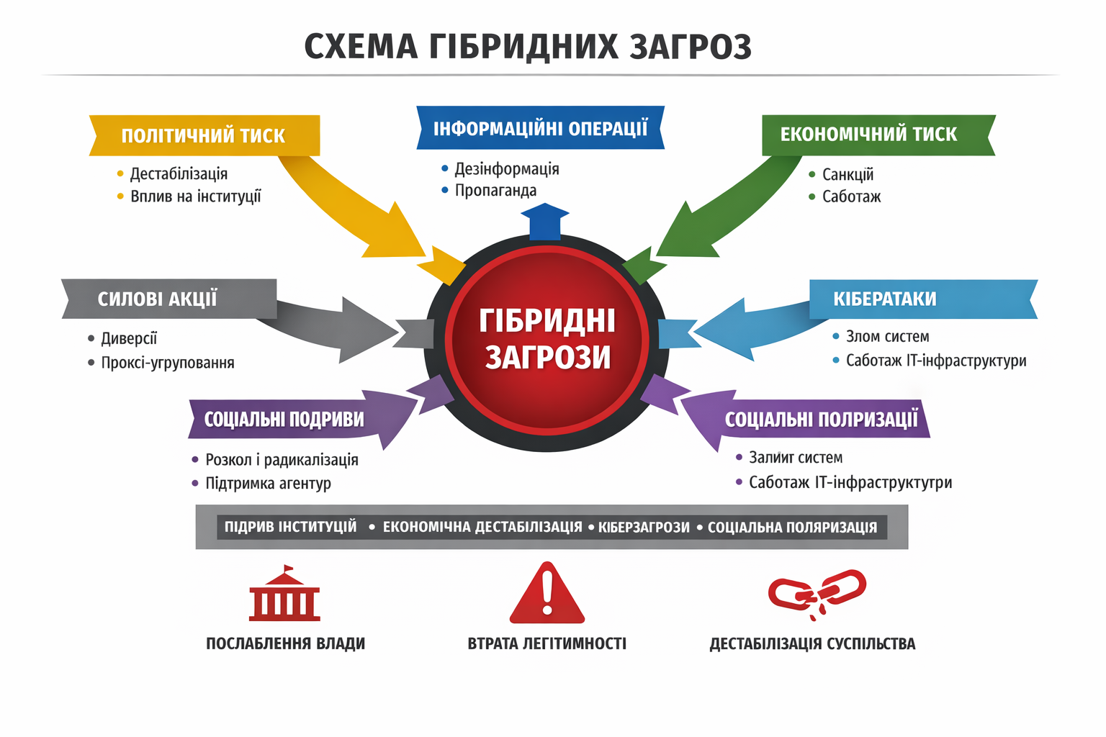
Рис.1 Схема гібридних загроз.
Таким чином, поняття гібридних загроз у публічному управлінні фіксує специфічний тип багатодоменних впливів, що діють у «сірій зоні», складно атрибутуються, експлуатують вразливості та спрямовані на підрив інституційної спроможності й суспільної стійкості. Їхні ключові ознаки — комплексність, пороговість, труднощі атрибуції, адаптивність, орієнтація на вразливості та комбінування жорстких і м’яких інструментів — визначають потребу в інтегрованих механізмах державної політики, міжсекторальній координації та стратегії зміцнення національної стійкості.

1.2. Еволюція наукових підходів до розуміння гібридних загроз і державного реагування
Еволюція наукових підходів до осмислення гібридних загроз відображає загальні зміни у безпековому середовищі та трансформацію самого публічного управління — від домінування державоцентричних і воєнно-стратегічних моделей до інтегрованих концепцій стійкості, мережевого врядування та управління ризиками. Поступове переосмислення природи загроз від «традиційних» (симетричних, локалізованих у військовій площині) до «комплексних» (багатодоменних, розподілених, із високою невизначеністю) спричинило зміну дослідницьких оптик і практик державного реагування.
На ранніх етапах теоретизації безпеки переважали класичні підходи, у яких загроза переважно ототожнювалася з воєнною силою, територіальною агресією та міждержавним конфліктом, а державне реагування трактувалося як функція оборонного сектору. У цій парадигмі управління безпекою базувалося на ієрархічній моделі прийняття рішень, централізованому плануванні, командно-адміністративній логіці, а ключовими категоріями виступали обороноздатність, стримування та мобілізаційна готовність. Відповідно, публічне управління розглядалося радше як інструмент забезпечення ресурсів для силового реагування, ніж як самостійний механізм протидії комплексним впливам.
Подальший розвиток досліджень безпеки пов’язаний із розширенням предметного поля та переходом до «широкого» розуміння загроз, де поряд із військовими чинниками почали враховуватися політичні, економічні, соціальні, інформаційні та технологічні детермінанти. Це сприяло зміщенню акценту з «безпеки держави» до «безпеки суспільства» й «безпеки людини», а також посиленню інтересу до феноменів, що не піддаються суто військовому врегулюванню: політична дестабілізація, підрив довіри до інституцій, маніпуляція ідентичностями, використання економічних залежностей, інструменталізація міграції чи енергетики. У межах цієї логіки гібридні загрози почали розглядатися як результат поєднання різних форм впливу, що діють синхронно або послідовно та мають кумулятивний ефект для державної спроможності. В управлінському вимірі це означало, що реагування не може бути виключно силовим; воно потребує політик у сфері стратегічних комунікацій, регуляторної політики, економічної стійкості, кіберзахисту, забезпечення критичної інфраструктури та розвитку громадянської участі.
Наступний етап еволюції характеризується утвердженням системного підходу до безпеки, у межах якого гібридні загрози тлумачаться як взаємодія «загроз–вразливостей–спроможностей» у межах складних соціотехнічних систем. Важливою інтелектуальною передумовою цього стало усвідомлення того, що ініціатори гібридного впливу цілеспрямовано експлуатують структурні слабкі місця — інституційні дисфункції, розриви координації, дефіцит довіри, корупційні практики, низьку цифрову зрілість, нерівність доступу до послуг, фрагментацію інформаційного простору. Отже, у фокусі дослідження опинилася не лише «атака» як така, а й внутрішня конфігурація системи публічного управління, її здатність до адаптації та відновлення. У цій парадигмі державне реагування дедалі більше інтерпретується як управління ризиками, що включає прогнозування, превенцію, підготовку, реагування, відновлення та інституційне навчання.
З розвитком цифрових технологій та мережевих комунікацій наукова думка додатково змістилася до аналізу кібер- та інформаційного вимірів гібридних загроз. Кіберпростір розглядається як критичний домен, у якому поєднуються технічні атаки на інфраструктуру та маніпулятивні впливи на інформаційне середовище. Це сприяло формуванню підходів, які описують гібридні загрози як «конвергенцію» кібероперацій, психологічних операцій, дезінформації та політичного впливу. У публічно-управлінському контексті це означає інституціоналізацію механізмів ситуаційної обізнаності, розвиток систем моніторингу та реагування на інциденти, впровадження стандартів кібербезпеки, а також зміцнення стратегічних комунікацій як інструменту підтримання легітимності державних рішень.
На сучасному етапі провідною рамкою стає концепт стійкості (resilience), у межах якого гібридні загрози розуміються як «стресори» і «шоки», що випробовують здатність держави й суспільства зберігати функціональність, адаптуватися та відновлюватися. Стійкість у цьому сенсі виходить за межі класичної безпеки: вона включає управлінську спроможність, соціальну згуртованість, довіру, ефективність публічних сервісів, наявність резервів і альтернативних процедур, спроможність до швидкої реконфігурації управлінських процесів. Відповідно, державне реагування набуває характеру «цілісної політики» (whole-of-government) і «цілісного суспільного підходу» (whole-of-society), де значущими є партнерства з бізнесом, місцевим самоврядуванням, науковими установами, медіа та громадянським суспільством.
Поняття гібридних загроз у сучасній науковій і політико-управлінській літературі формувалося на перетині стратегічних студій, безпекознавства та теорії публічного управління, унаслідок чого воно набуло «широкого» трактування як комплексного явища, що поєднує різнорідні інструменти впливу та орієнтується на вразливості держави і суспільства. Так, Ф. Гоффман (F. G. Hoffman), обґрунтовуючи концепт «гібридних війн/гібридного воювання», визначає їх як одночасне використання гнучкими акторами різних форм ведення протиборства (конвенційних, нерегулярних, терористичних, кримінальних та інших) у поєднанні з інструментами впливу, що підривають противника та розмивають межу між «війною» і «миром».
У політико-управлінському вимірі підходи ЄС і НАТО акцентують на комбінуванні військових і невійськових, прихованих і відкритих засобів, спрямованих на дестабілізацію та підрив суспільств. Зокрема, у матеріалах НАТО гібридні загрози описуються як поєднання дезінформації, кібератак, економічного тиску, застосування нерегулярних груп і навіть регулярних сил, що використовується для розмивання меж між війною і миром та послаблення цільової держави. Водночас у Спільному рамковому документі ЄС щодо протидії гібридним загрозам (Joint Framework on countering hybrid threats, 2016) підкреслюється потреба у ситуаційній обізнаності та міжсекторальному обміні інформацією для ідентифікації та протидії гібридній активності, що здійснюється державними та/або недержавними акторами.
Важливий внесок у концептуалізацію гібридних загроз для практик державної політики зробили автори спільного дослідження JRC Єврокомісії та Hybrid CoE — Г. Джаннопулос (G. Giannopoulos), Г. Сміт (H. Smith), М. Теохаріду (M. Theocharidou). У праці «The Landscape of Hybrid Threats: A Conceptual Model» гібридні загрози подаються як структурована модель, що описує їх через акторів та їхні цілі, інструменти впливу, домени вразливості та фази гібридної активності, тим самим переводячи дискусію від загальних означень до аналітичної «карти» для управлінських рішень.
Таким чином, у сучасній традиції досліджень і практик публічного управління гібридні загрози трактуються як комплексний багатодоменний вплив, що поєднує різні інструменти тиску (інформаційні, кібернетичні, економічні, політичні та силові), реалізується часто у «сірій зоні» та спрямовується на підрив інституційної спроможності, довіри/легітимності та стійкості держави й суспільства, що й визначає потребу в інтегрованих механізмах реагування «whole-of-government» і «whole-of-society».
Паралельно зростає значення мережевих та колаборативних підходів до врядування, оскільки гібридні загрози рідко можуть бути нейтралізовані в рамках одного відомства чи одного сектору. У цьому контексті ключовими стають механізми міжвідомчої координації, обмін даними, спільні протоколи реагування, а також узгодження стратегічних цілей у сферах безпеки, цифрової трансформації, економічної політики та соціального захисту. Таким чином, наукові підходи еволюціонують від «вузького» секторного розуміння реагування до комплексного управління взаємозалежностями, де ефективність визначається здатністю системи публічного управління підтримувати безперервність критичних функцій та мінімізувати системні ризики.
Отже, еволюція наукових підходів до гібридних загроз демонструє поступовий перехід від воєнно-центричних і ієрархічних моделей до системних, ризик-орієнтованих і стійкісних концепцій, у яких гібридні загрози трактуються як багатодоменні впливи, спрямовані на експлуатацію вразливостей і підрив інституційної спроможності. Відповідно, державне реагування постає як комплекс політик і механізмів, що поєднує превенцію, координацію, інформаційно-аналітичну підтримку, кіберзахист, захист критичної інфраструктури, стратегічні комунікації та інституційне навчання на основі оцінювання результативності й «уроків» кризових ситуацій.
1.3. Міждисциплінарні рамки аналізу гібридних загроз у публічному управлінні
Міждисциплінарність у дослідженні гібридних загроз зумовлена самою природою явища: гібридний вплив є багатодоменним, поєднує інструменти різної логіки (силові, економічні, інформаційні, кібернетичні, правові, соціально-психологічні) та спрямовується на системні вразливості держави і суспільства. Відповідно, жодна окрема дисциплінарна перспектива не здатна вичерпно пояснити ані механізми формування загроз, ані їхні наслідки для управлінських процесів. Для публічного управління це означає необхідність синтезу щонайменше трьох рівнів аналізу: макрорівня (державна політика і стратегічні цілі), мезорівня (інституційна архітектура, координація і управлінські спроможності) та мікрорівня (поведінка груп і індивідів, когнітивні та комунікаційні механізми).
По-перше, стратегічні студії та безпекознавство формують базову рамку розуміння гібридних загроз як форми сучасного протиборства, що відбувається у «сірій зоні» між миром і війною. Ця перспектива дозволяє описувати гібридні загрози через категорії стратегічної мети, асиметрії, стримування, ескалації, а також через домени застосування інструментів (військовий, кібернетичний, інформаційний, економічний тощо). Для публічного управління внесок цієї рамки полягає у тому, що вона задає логіку цілевизначення та пріоритизації: які саме державні функції та критичні спроможності є найбільш значущими для підтримання суверенітету, безпеки й керованості, і як їх слід захищати в умовах багатоканального тиску.
По-друге, політична наука та теорія міжнародних відносин підсилюють аналіз через розгляд гібридних загроз як інструментів впливу на політичні режими, легітимність, інституційну довіру та розподіл влади. Тут ключовими є категорії політичної стабільності, конкуренції еліт, поляризації, зовнішнього втручання, а також механізми «інституційного захоплення» і впливу на процеси ухвалення рішень. У публічно-управлінському вимірі це переводить фокус із подієвого реагування на структурні чинники: як архітектура політичної системи, якість демократії, механізми підзвітності й прозорості знижують або підвищують вразливість до гібридних впливів.
По-третє, власне теорія публічного управління і врядування надає аналітичні інструменти для опису того, як гібридні загрози «вбудовуються» у державні процеси та руйнують їхню результативність. У межах цієї рамки гібридні загрози розглядаються як фактор, що змінює конфігурацію управлінського циклу: від постановки проблеми й формування порядку денного до розроблення політики, імплементації та оцінювання. Особливе значення має аналіз інституційної спроможності (state capacity) і адміністративної спроможності (administrative capacity): кадрові, організаційні, фінансові, інформаційні ресурси, а також здатність до координації й навчання. В умовах гібридних загроз саме «спроможність» стає проміжною змінною між загрозою і наслідком: одна й та сама атака може мати різний ефект залежно від зрілості управлінських процедур, наявності резервів, якості міжвідомчої взаємодії та довіри до інституцій.
По-четверте, системна теорія та теорія складних адаптивних систем дозволяють інтерпретувати гібридні загрози як впливи на взаємопов’язані соціотехнічні системи, де наслідки не є лінійними та часто проявляються через каскадні відмови, «ефекти доміно» й непередбачувані взаємодії підсистем. Для публічного управління системна оптика є методологічно продуктивною, оскільки переносить аналіз із «окремого інциденту» на «функціонування системи» та її здатність зберігати критичні функції. Вона також підкреслює роль зворотних зв’язків: як управлінські рішення, комунікації та соціальні реакції можуть або стабілізувати ситуацію, або прискорювати кризу, посилюючи паніку, недовіру чи соціальну напруженість.
По-п’яте, кібербезпекові та інформаційно-комунікаційні студії формують рамку аналізу цифрового виміру гібридних загроз. Йдеться не лише про технічні атаки на інфраструктуру й дані, а й про залежність державних функцій від цифрових платформ, реєстрів, сервісів, а також про вразливості ланцюгів постачання, підрядників і технологічних екосистем. У публічному управлінні ця рамка трансформується у питання цифрової стійкості держави: здатності забезпечувати безперервність послуг, захист інформаційних активів, правомірність обробки даних і надійність цифрових процедур навіть за умов атак, відключень чи дестабілізації.
По-шосте, економіка та політична економія додають вимір залежностей, ресурсних обмежень і стимулів. Гібридні загрози часто реалізуються через економічний тиск, маніпуляцію ринками, енергетичні важелі, санкційні та контрсанкційні механізми, корупційні схеми й захоплення ринкових ніш. Економічна рамка дозволяє пояснити, чому гібридні впливи є особливо ефективними в умовах високої залежності від критичних імпортів, монополізації, слабких регуляторів і низької прозорості. Для публічного управління це означає потребу інтегрувати політику безпеки з промисловою, енергетичною, бюджетною та соціальною політиками, оскільки економічні наслідки прямо транслюються у політичну легітимність і соціальну згуртованість.
По-сьоме, правознавство та дослідження регулювання забезпечують рамку для аналізу «пороговості» та правових дилем реагування. Гібридні впливи часто конструюються так, щоб бути нижче порогу застосування надзвичайних режимів або щоб використовувати прогалини і неоднозначності правового поля. Для публічного управління правова перспектива є критичною, оскільки реагування має бути одночасно ефективним і легітимним, не руйнуючи верховенство права та права людини. Саме тут виникає потреба у чітких процедурах, режимах пропорційності, механізмах судового контролю та стандартах доказовості.
По-восьме, соціальна психологія, соціологія та комунікаційні науки дозволяють описати механізми формування суспільних настанов і поведінки в умовах інформаційних операцій і криз. Гібридні загрози часто діють через підрив довіри, посилення поляризації, стимулювання конспіративного мислення, експлуатацію травми та страху. У публічному управлінні це переводиться у питання стратегічних комунікацій, кризових комунікацій, медіаграмотності, а також у розуміння того, що «суспільна стійкість» є не менш значущою, ніж інституційна або технічна.

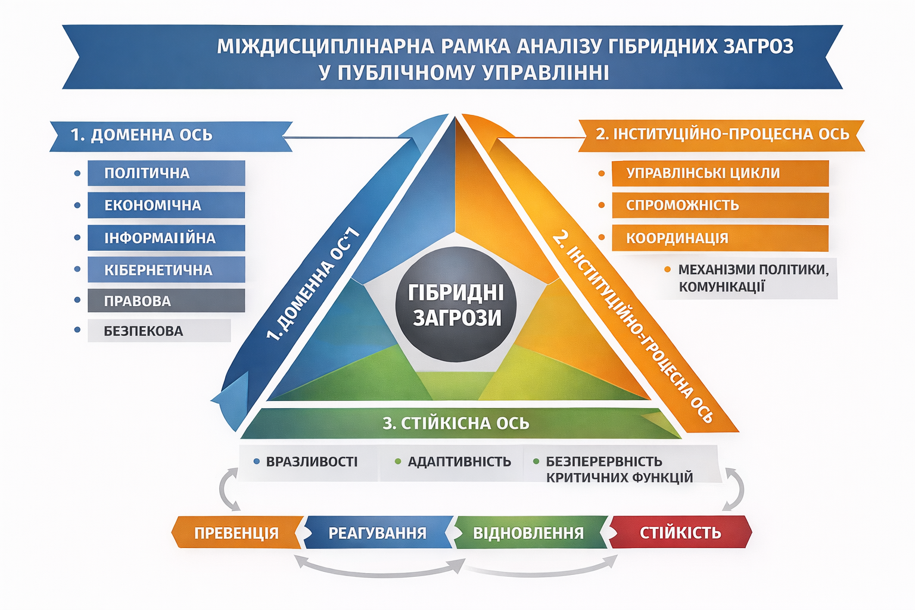
Рис.2 Міждисциплінарна рамка аналізу гібридних загроз.
З огляду на зазначене, міждисциплінарна рамка аналізу гібридних загроз у публічному управлінні може бути узагальнена як інтеграція трьох аналітичних осей. Перша вісь — доменна (політичний, економічний, інформаційний, кібернетичний, правовий, безпековий виміри). Друга — інституційно-процесна (управлінські цикли, спроможність, координація, механізми політики, комунікації). Третя — стійкісна (вразливості, адаптивність, безперервність критичних функцій, відновлення та інституційне навчання). Саме такий синтез робить можливим не лише опис гібридних загроз, а й розроблення управлінських рішень, що поєднують превенцію, реагування, відновлення і довгострокове зміцнення стійкості держави та суспільства.

1.4. Публічне управління як система забезпечення стійкості у гібридному безпековому середовищі
Розгляд публічного управління як системи забезпечення стійкості у гібридному безпековому середовищі ґрунтується на тезі, що головним об’єктом впливу гібридних загроз є не лише окремі ресурси чи інфраструктурні елементи, а насамперед функціональна спроможність держави підтримувати порядок, надавати публічні послуги, ухвалювати та імплементувати політики, забезпечувати права і свободи та зберігати легітимність. У такій логіці публічне управління постає не як сукупність адміністративних процедур, а як цілісна соціотехнічна система, яка має забезпечувати безперервність критичних функцій і здатність до адаптації під тиском взаємопов’язаних загроз у політичній, економічній, інформаційній та кібернетичній сферах.
У традиційних моделях безпеки акцент робився на запобіганні зовнішній агресії й захисті території, тоді як у гібридному середовищі вирішальним стає питання керованості: чи здатні інституції продовжувати виконання повноважень, підтримувати довіру громадян та координувати ресурси у ситуаціях невизначеності й постійної зміни тактик противника. Відповідно, стійкість у публічному управлінні слід розуміти як інтегральну властивість системи — здатність передбачати загрози, витримувати шоки, адаптуватися до нових умов і відновлювати функціональність із урахуванням «уроків» криз.
Системний вимір стійкості передбачає, що публічне управління повинно містити взаємопов’язані підсистеми: стратегічного прогнозування і планування, управління ризиками, кризового реагування, комунікацій, ресурсного забезпечення, правового регулювання та післякризового відновлення. При цьому ключовим стає не формальна наявність органів чи процедур, а узгодженість їхніх функцій, наявність чітких протоколів взаємодії та ефективність механізмів координації між секторами й рівнями влади. У гібридному середовищі системна стійкість не може бути забезпечена виключно вертикальною ієрархією; вона потребує поєднання централізованого управління в умовах надзвичайних ситуацій із мережевими формами співпраці, де залучаються місцеве самоврядування, бізнес, громадянське суспільство, експертні спільноти та медіа.
Функціонально публічне управління як система стійкості фокусується на визначенні та захисті критичних державних функцій, порушення яких призводить до каскадних негативних наслідків. До таких функцій зазвичай відносять забезпечення правопорядку і безпеки, управління критичною інфраструктурою та енергетикою, підтримання фінансової стабільності, охорону здоров’я, соціальний захист, управління міграційними потоками, кіберзахист державних інформаційних ресурсів, а також здатність держави здійснювати достовірні та своєчасні публічні комунікації. В умовах гібридних загроз особливо критичним стає питання безперервності публічних сервісів, оскільки збій у наданні базових послуг швидко транслюється у зростання суспільної напруги та зниження довіри до інституцій, що, у свою чергу, може стати «множником» подальших гібридних впливів.
Спроможність до забезпечення стійкості вимагає розвитку інституційних компонентів, які у сукупності формують «управлінський імунітет» держави. Передусім це стосується інституційної спроможності до координації та інтегрованого планування, що забезпечується через спільні ситуаційні центри, системи обміну даними, міжвідомчі робочі групи, узгоджені процедури реагування та розподіл відповідальності. Другою критичною складовою є аналітична спроможність: здатність інституцій працювати з даними, здійснювати оцінювання ризиків, формувати прогнози, проводити сценарне моделювання, а також ухвалювати рішення в умовах неповної інформації. Третьою складовою виступає кадрова спроможність, що охоплює компетентності державних службовців у сфері кризового менеджменту, стратегічних комунікацій, кібергігієни та управління змінами. Четвертою — ресурсна спроможність, яка полягає у наявності резервів, альтернативних ланцюгів постачання, гнучких бюджетних механізмів та інструментів швидкої мобілізації ресурсів.
Важливою рисою публічного управління як системи забезпечення стійкості є специфіка комунікацій у гібридному середовищі. Гібридні загрози часто спрямовані на формування недовіри, дезорієнтації, паніки чи поляризації; тому ефективні стратегічні та кризові комунікації є не допоміжним, а центральним елементом стійкості. Комунікаційна політика має забезпечувати швидке інформування громадян, прозорість рішень, пояснення їхньої логіки та очікуваних наслідків, а також формування стійких наративів, що підтримують суспільну згуртованість. У цьому контексті довіра виступає ключовим ресурсом: її втрата підриває виконання управлінських рішень навіть за наявності формальних повноважень.
Суттєве значення має також правовий вимір стійкості. Публічне управління в умовах гібридних загроз постійно стикається з дилемою: з одного боку, необхідність оперативного реагування, з іншого — обов’язок діяти у межах верховенства права та не допустити ерозії демократичних стандартів. Тому система стійкості передбачає наявність чітких правових режимів, процедур пропорційності та контролю, а також механізмів підзвітності, які забезпечують легітимність і знижують ризики зловживань. Практично це означає, що політики безпеки, протидії дезінформації чи кіберзахисту мають бути побудовані так, щоб одночасно гарантувати ефективність і дотримання прав людини.
Узагальнюючи, публічне управління як система забезпечення стійкості у гібридному безпековому середовищі є інтегрованою сукупністю інституцій, процесів і ресурсів, спрямованих на підтримання безперервності критичних державних функцій, захист ключових вразливостей, забезпечення координації та комунікацій, а також на здатність до адаптації та відновлення. Такий підхід змінює критерії результативності державної політики: поряд із ефективністю та результативністю визначальними стають стійкість, надійність і керованість системи в умовах багатоканального, тривалого і часто «порогового» впливу гібридних загроз.

1.5. Співвідношення понять «гібридна війна», «гібридні загрози» та «гібридний вплив» у контексті державної політики
Коректне розмежування понять «гібридна війна», «гібридні загрози» та «гібридний вплив» має принципове значення для публічного управління, оскільки від рівня концептуальної визначеності залежить дизайн державної політики: вибір правового режиму реагування, визначення суб’єктів відповідальності, підбір інструментів, а також межі допустимих обмежень прав і свобод. У практичному вимірі ці категорії описують різні рівні інтенсивності, цілеспрямованості та інституційної організованості дій, спрямованих на підрив стійкості держави та суспільства.
Поняття «гібридна війна» доцільно розглядати як найбільш «інтенсивний» і політично-стратегічно визначений рівень, що характеризується використанням комплексу військових і невійськових засобів для досягнення воєнно-політичних цілей. В аналітичному плані гібридна війна фіксує ситуацію, коли гібридні інструменти інтегровані у стратегічну кампанію, що має ознаки конфлікту, включно із застосуванням сили або загрозою її застосування, підтримкою проксі-структур, диверсійною активністю, кібератаками та масштабними інформаційними операціями. У такому розумінні гібридна війна наближається до категорії «збройного конфлікту», хоча й зберігає характерні ознаки «пороговості» та намагання діяти в «сірій зоні» через заперечення причетності, фрагментацію акторів та правову неоднозначність. Для державної політики це означає можливість активізації спеціальних безпекових механізмів, посилення координації в секторі оборони і безпеки та запровадження особливих режимів управління, що мають бути обґрунтовані правом і принципом пропорційності.
Категорія «гібридні загрози» є ширшою і, на відміну від «гібридної війни», не обов’язково передбачає стан війни або формально визначений конфлікт. Гібридні загрози охоплюють сукупність потенційних або актуальних дій, процесів і впливів, які поєднують різні домени (політичний, економічний, інформаційний, кібернетичний, правовий, силовий) та спрямовані на експлуатацію вразливостей і підрив інституційної спроможності. Центральною відмінністю є те, що гібридні загрози можуть проявлятися як у рамках цілеспрямованої кампанії зовнішнього актора, так і у вигляді поєднання внутрішніх і зовнішніх чинників, що взаємно підсилюють дестабілізаційний ефект. У площині публічного управління «гібридні загрози» є категорією для побудови політик стійкості, управління ризиками, кіберзахисту, стратегічних комунікацій та захисту критичної інфраструктури. Вона задає логіку «постійної готовності» та системного управління ризиками, а не реагування лише в умовах юридично визначеного конфлікту.
Поняття «гібридний вплив» доцільно інтерпретувати як найбільш «м’який» і водночас найбільш поширений рівень, що описує сукупність переважно невійськових інструментів, спрямованих на зміну поведінки, рішень або інституційних практик у цільовій державі без прямого застосування сили. Гібридний вплив проявляється через формування вигідних ініціатору наративів, маніпуляцію інформаційним середовищем, створення економічних залежностей, використання корупційних або лобістських механізмів, підтримку радикальних груп, вплив на виборчі процеси, використання культурних чи освітніх каналів. Його ключова характеристика полягає в тому, що він часто не має однозначної «подієвої» форми і розгортається як тривала стратегія, спрямована на поступову ерозію довіри, легітимності та управлінської спроможності. Для державної політики це означає, що протидія гібридному впливу потребує не лише силових чи спеціальних заходів, а й посилення якості врядування: прозорості, підзвітності, верховенства права, розвитку медіаграмотності, захисту інформаційного простору та інституційної доброчесності.
Важливо підкреслити, що ці три поняття перебувають у відношенні ієрархії та взаємопереходів. Гібридний вплив може створювати умови для формування гібридних загроз, коли накопичені ефекти (поляризація, делегітимація інституцій, економічна вразливість, залежність від критичних ресурсів, цифрові вразливості) підвищують імовірність кризових сценаріїв. У свою чергу, гібридні загрози можуть ескалювати у гібридну війну, якщо ініціатор переходить до системної кампанії з елементами силового тиску, диверсій чи використання проксі-угруповань. Водночас зворотний рух також можливий: унаслідок ефективних політик стримування, санкцій, зміцнення стійкості та міжнародної підтримки інтенсивність протиборства може бути «знижена» до рівня гібридного впливу або фрагментарних загроз.
У контексті державної політики зазначене розмежування дозволяє вибудувати градуйовану модель реагування. Для «гібридного впливу» центральними стають інструменти демократичної стійкості: інституційна доброчесність, антикорупційні політики, регулювання прозорості фінансування, інформаційна гігієна, стратегічні комунікації, розвиток громадянської участі. Для «гібридних загроз» додаються інструменти управління ризиками та кризами: захист критичної інфраструктури, кібербезпека, системи раннього попередження, міжвідомча координація, сценарне планування і протоколи реагування. Для «гібридної війни» актуалізуються спеціальні безпекові режими, мобілізація ресурсів, розширені механізми оборони і безпеки, а також посилені міжнародно-правові та дипломатичні інструменти, включно з колективною безпекою.
Отже, «гібридний вплив» описує переважно невійськові, довготривалі механізми зміни поведінки та рішень; «гібридні загрози» фіксують ширший комплекс потенційних і актуальних впливів у різних доменах, що підривають інституційну спроможність і стійкість; «гібридна війна» характеризує найвищий рівень інтенсивності, коли гібридні інструменти інтегровані у воєнно-політичну кампанію з можливими силовими компонентами. Саме таке розрізнення створює аналітичну основу для пропорційного, легітимного та ефективного державного реагування і для побудови політики стійкості як довгострокової рамки протидії гібридним викликам.

Контрольні запитання.

- У чому полягає зміст поняття «гібридні загрози» в контексті публічного управління та які їхні ключові ознаки?
- Які відмінності між традиційними (секторними) загрозами та гібридними загрозами з погляду механізмів впливу і наслідків для державного управління?
- Яким чином «пороговість» гібридних впливів ускладнює їх правову кваліфікацію та управлінське реагування?
- У чому проявляється проблема атрибуції у гібридних загрозах і як вона впливає на формування державної політики?
- Які основні етапи еволюції наукових підходів до розуміння гібридних загроз і державного реагування можна виокремити?
- Чому аналіз гібридних загроз потребує міждисциплінарного підходу та які дисциплінарні рамки є найбільш продуктивними?
- Які три аналітичні осі (доменна, інституційно-процесна, стійкісна) становлять основу міждисциплінарної рамки аналізу гібридних загроз у публічному управлінні?
- Як публічне управління може розглядатися як система забезпечення стійкості у гібридному безпековому середовищі та які її ключові компоненти?
- У чому полягає співвідношення понять «гібридна війна», «гібридні загрози» та «гібридний вплив» і як ці категорії впливають на вибір інструментів державної політики?
- Які критерії результативності та показники стійкості доцільно застосовувати для оцінювання ефективності державної політики протидії гібридним загрозам?

